Как оплата по биометрии MobiCash BioPay помогает бизнесу улучшить качество сервиса и повысить лояльность клиентов
MobiCash BioPay позволяет оплачивать покупки без ущерба безопасности и скорости обслуживания: без карт, гаджетов и кошельков.
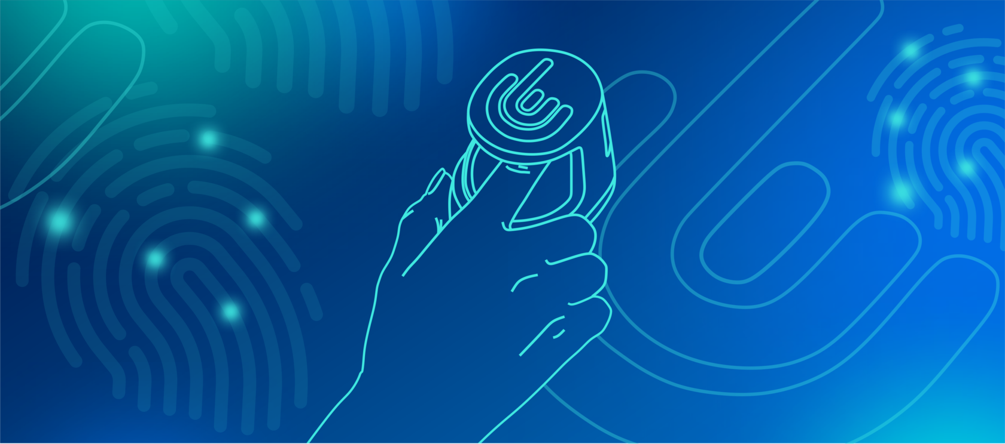

Компания Compass Plus с 2019 года развивает собственную уникальную технологию биометрической оплаты MobiCash BioPay. Она позволяет совершать платежи путем сканирования рисунка вен на пальце. С помощью приложения MobiCash пользователь может привязать отдельное платежное средство к каждому пальцу.

При разработке решения BioPay эксперты MobiCash провели глубокий анализ технологии работы с биометрическими данными и остановили свой выбор именно на использовании рисунка вен ввиду его криптостойкости. Рисунок вен - это биометрическая характеристика, которую практически невозможно подделать или украсть. Он уникален у каждого человека на каждом пальце. Рисунок вен не меняется в течение жизни. В отличие от отпечатка пальца или радужной оболочки глаза, рисунок вен недоступен стороннему наблюдателю и определяется только сканированием в инфракрасном освещении. Излучение датчика в сканирующем устройстве реагирует на ток крови, а значит систему невозможно обмануть муляжом или любым другим неестественным способом. Дополнительно законодательство Российской Федерации предъявляет серьезные требования к хранению и обработке биометрических данных своих граждан.

Однако, принципиальной проблемой всех биометрических технологий, препятствующей их широкому использованию в платежной индустрии, является вероятностный характер биометрической аутентификации, выражающийся ключевым параметром - FAR (False Acceptance Rate) – вероятностью ложноположительной идентификации. Для биометрических технологий, основанных на распознавании рисунка вен пальцев рук, FAR составляет 1:1,000,000. Это значит, что на 1 миллион распознаваний, может произойти ошибочная идентификация и как результат, - списание средств со счета другого человека. К сожалению, такой уровень надежности не позволяет использовать подобное решение в крупном бизнесе с большим потоком транзакций ежеминутно.

Чтобы сделать технологию применимой в реальной бизнес-среде, эксперты компании Compass Plus существенно доработали методику обработки биометрических данных. Эти усовершенствования позволяют снизить показатель ложноположительной идентификации, FAR, до 1:1 000 000 000. То есть ложное распознавание биометрии и авторизация платежа может произойти не чаще, чем 1 раз на миллиард транзакций. Такой уровень надежности делает технологию BioPay применимой для оплаты товаров и услуг в условиях крупных розничных предприятий, в том числе – торговых сетей, обслуживающих сотни тысяч клиентов.

Для сравнения количество мошеннических оплат у банков-эквайеров, работающих с платежной системой «Мир» не должно превышать 0,2%, то есть мошенническими могут быть не более 1 из 5 000 транзакций.

В 2019 году был развернут масштабный пилотный проект BioPay на предприятиях быстрого питания. Именно эта сфера накладывает особенно строгие требования к скорости и надежности системы платежей: чем быстрее осуществляется обслуживание, тем выше удовлетворенность клиентов и в целом - выручка заведения.

С момента запуска пилотного проекта был внедрен ряд улучшений, связанных как с удобством работы сервиса, так и с технологией обработки биометрии. На текущий момент в рамках проекта, BioPay обеспечивает 100% качество распознавания биометрических характеристик пользователей MobiCash без единого ложного срабатывания.

С учетом активного потока клиента в часы пик, BioPay помогает пилотным ресторанам существенно сократить очереди на кассах без ущерба качеству сервиса. Такой способ оплаты пришелся по душе владельцам заведений - сокращается время обслуживания клиентов, не требуются дополнительные действия от персонала, как например при работе с POS-терминалом. Посетители пилотных заведений тоже довольны: в них действует система самообслуживания, а оплата по BioPay осуществляется без карт, гаджетов и кошельков. Это особенно удобно, если руки заняты подносом с горячим ароматным обедом. В рамках пилотного проекта в системе на сегодняшний день зарегистрировано почти 1 000 рисунков вен и ежедневно обрабатывается около 100 платежей.
«MobiCash BioPay - отличный пример цифрового продукта, который упрощает жизнь пользователям и помогает бизнесу, – отметил Вячеслав Аркадьев, начальник управления программных продуктов MobiCash и конструктор решений. – Приятно осознавать, что ты являешься частью команды, которая разработала действительно безопасный и удобный сервис, и только в рамках пилотного запуска им пользуются сотни человек каждый день».
О компании Compass Plus
Основной целью Compass Plus является создание и развитие платежных технологий, отвечающих требованиям не только сегодняшнего, но и завтрашнего дня. Наши высококлассные решения обеспечивают всем клиентам – от стартапов до признанных лидеров рынка – возможность встать у руля своей собственной платежной экосистемы. В партнерстве с клиентами мы создаем передовые и по-настоящему уникальные продукты и сервисы, а наш богатейший опыт позволяет беспрецедентно быстро и легко выводить их на рынок.

